Администрация
муниципального образования Ромашкинское сельское поселение
муниципального образования Приозерский муниципальный район
Ленинградской области

П О С Т А Н О В Л Е Н И Е

от ……… 2018 года № …

«О внесении изменений в постановление от 29.12.2017 № 364
«Об утверждении муниципальной программы
«Формирование комфортной городской среды на территории муниципального образования Ромашкинское сельское поселение на 2018-2022 годы»

В соответствии со ст. 14 Федерального закона № 131-ФЗ «Об общих принципах организации местного самоуправления Российской Федерации», на основании ст. 179 Бюджетного кодекса Российской Федерации, и в соответствии с Уставом МО Ромашкинское сельское поселение, администрация муниципального образования Ромашкинское сельское поселение ПОСТАНОВЛЯЕТ:
1. Внести изменения в муниципальную программу «Формирование комфортной городской среды на территории муниципального образования Ромашкинское сельское поселение на 2018-2022 годы», согласно приложения.
2. Опубликовать настоящее постановление в газете «Приозерские ведомости» и разместить на сайте муниципального образования www.ромашкинское.рф.
3. Постановление вступает в законную силу с момента подписания.
4. Контроль за исполнением настоящего постановления возложить на заместителя главы администрации МО Ромашкинское сельское поселение.

Глава администрации С.В. Танков

Исп: Руденко И.М. (813) 79-99-515
Разослано: в дело -2, прокуратура- 1, администратор сайта -1

Приложение
к постановлению администрации
МО Ромашкинское сельское поселение
от …. 2018 года № ….

МУНИЦИПАЛЬНАЯ ПРОГРАММА

«Формирование комфортной городской среды на территории муниципального образования
Ромашкинское сельское поселение на 2018-2022 годы»

Ответственный исполнитель программы:
Заместитель главы администрации Руденко Ирина Михайловна
тел. 8(813)79-99-515

Подпись_______________________

Ответственный за разработку муниципальной программы:
Начальник сектора экономики и финансов Логинова Ольга Николаевна
тел. 8(813)79-99-663

Подпись_______________________

Паспорт
муниципальной программы
Формирование комфортной городской среды на территории муниципального образования
Ромашкинское сельское поселение на 2018-2022 годы»

1 | Полное наименование программы | Муниципальная программа муниципального образования Ромашкинское сельское поселение МО Приозерский муниципальный район Ленинградской области «Формирование комфортной городской среды на территории муниципального образования Ромашкинское сельское поселение на 2018-2022 годы»
2 | Ответственный исполнитель муниципальной программы | Администрация МО Ромашкинское сельское поселение
3 | Соисполнители муниципальной программы | Не предусмотрены
4 | Участники муниципальной программы | Администрация МО Ромашкинское сельское поселение, Правительство Ленинградской области, организации (по согласованию), граждане (по согласованию)
5 | Основание для разработки программы | - Федеральный закон от 06.10.2003 года № 131-ФЗ «Об общих принципах организации местного самоуправления в Российской Федерации»,  - Постановление правительства Российской Федерации от 10.02.2017 № 169 «Об утверждении Правил предоставления и распределения субсидий из федерального бюджета бюджетам субъектов Российской Федерации на поддержку государственных программ субъектов Российской Федерации и муниципальных программ формирования современной городской среды».
6 | Мероприятия муниципальной программы | 1. Благоустройство дворовых территорий  2. Благоустройство общественных территорий
7 | Цели муниципальной программы | 1. Создание комфортных условий проживания и отдыха населения на территории муниципального образования
8 | Задачи муниципальной программы | - Формирование единого облика дворовых территорий поселения  - Улучшение комфорта дворовых и общественных территорий  3. Увеличение количества благоустроенных дворовых территорий многоквартирных домов на территории Ромашкинского сельского поселения  - Увеличение количества благоустроенных общественных территорий на территории Ромашкинского сельского поселения  - Повышение уровня вовлеченности заинтересованных граждан, организаций в реализацию мероприятий по благоустройству территории сельского поселения.
9 | Целевые индикаторы и показатели муниципальной программы | - Увеличение доли благоустроенных дворовых территорий в сельском поселении;  - Увеличение доли благоустроенных общественных территорий сельского поселения  - Доля финансового участия заинтересованных лиц в выполнении дополнительного перечня работ по благоустройству дворовых территорий.  - Доля трудового участия в выполнении дополнительного перечня работ по благоустройству дворовых территорий.  - Увеличение доли объектов доступности маломобильных групп и инвалидов
9 | Этапы и сроки реализации программы | 2018-2022 года, поэтапная реализация
10 | Объемы и источники финансирования | Общий объем финансирования программы составит 9000 тыс. рублей.  Общий объем финансирования программы в 2018 году составит 5000 тыс.руб, в том числе:  местный бюджет – 1000 тыс.руб.  областной бюджет – 4000 тыс. руб.  Общий объем финансирования программы в 2019 году составит 1000 тыс.руб, в том числе:  местный бюджет – 1000 тыс.руб.  областной бюджет – 0 тыс. руб.  Общий объем финансирования программы в 2020 году составит 1000 тыс.руб, в том числе:  местный бюджет – 1000 тыс.руб.  областной бюджет – 0 тыс. руб.  Общий объем финансирования программы в 2021 году составит 1000 тыс.руб, в том числе:  местный бюджет – 1000 тыс.руб.  областной бюджет – 0 тыс. руб.  Общий объем финансирования программы в 2022 году составит 1000 тыс.руб, в том числе:  местный бюджет – 1000 тыс.руб.  областной бюджет – 0 тыс. руб.

  - Общая характеристика сферы реализации муниципальной программы,
в том числе, формулировки основных проблем в указанной сфере и прогноз
её развития

Важнейшей задачей органов местного самоуправления муниципального образования Ромашкинское сельское поселение является формирование и обеспечение среды, комфортной и благоприятной для проживания населения, в том числе благоустройство и надлежащее содержание дворовых территорий, наличие современных спортивно-досуговых и культурно-развлекательных общественных территорий, способных обеспечить необходимые условия для жизнедеятельности, отдыха и занятий физической культурой и спортом населения.
Понятие «благоустройство территории» появилось в действующем законодательстве сравнительно недавно. Согласно п. 1 ст. 2 Федерального закона от 6 октября 2003 года № 131-ФЗ «Об общих принципах организации местного самоуправления в Российской Федерации» под благоустройством территории сельского поселения принято понимать комплекс мероприятий по содержанию территории, а также по проектированию и размещению объектов благоустройства, направленных на обеспечение и повышение комфортности условий проживания граждан, поддержание и улучшение санитарного и эстетического состояния территории.
Уровень благоустройства определяет комфортность проживания граждан и является одной из проблем, требующих ежедневного внимания и эффективного решения, которое включает в себя комплекс мероприятий по:
- инженерной подготовке
- обеспечения безопасности
- озеленению
- устройству покрытий
- освещению
- размещению малых архитектурных форм
- размещению объектов для маломобильных групп и инвалидов.
Текущее состояние большинства дворовых территорий поселения не соответствует современным требованиям к местам проживания граждан, обусловленным нормами Градостроительного и Жилищного кодексов Российской Федерации, а именно:
- значительная часть асфальтобетонного покрытия внутриквартальных проездов имеет высокую степень износа, так как срок службы дорожных покрытий с момента массовой застройки города многоквартирными домами истек,
- не достаточно производятся работы по озеленению дворовых территорий,
- малое количество парковок для временного хранения автомобилей,
- не достаточно оборудованных детских и спортивных площадок,
- в зонах с малоэтажной застройкой недостаточное количество мест для сушки белья.
Существующее положение обусловлено рядом факторов:
- введение новых современных требований к благоустройству и содержанию территорий,
- недостаточное финансирование программных мероприятий в предыдущие годы,
- отсутствие комплексного подхода к решению проблемы формирования и обеспечения среды, комфортной и благоприятной для проживания населения.
Состояние пешеходных проходных зон общественных территорий за последние годы ухудшилось вследствие растущих техногенных нагрузок, значительной части зеленых насаждений требуется постоянный уход.
Часть зеленых насаждений достигла состояния естественного старения, что требует особого ухода либо замены новыми посадками. Зеленые насаждения содержатся недостаточно качественно и системно, не ведется санитарная очистка насаждений, имеется большая доля деревьев, требующих сноса.
Большинство общественных территорий поселения представлены лишь наличием кустарников и деревьев, требующих ухода, формовочной обрезки, уборки.
На сегодняшний день почти отсутствуют объекты благоустройства – тропиночная сеть, скамейки, урны, архитектурные элементы, спортивно-оздоровительные площадки, первоначальное функциональное назначение использования данной территории утрачено.
В настоящее время на территории поселения существует высокая потребность в современных спортивно-досуговых и культурно-развлекательных площадках, способных обеспечить необходимые условия для занятий физической культурой и спортом населению, и, в первую очередь, для малообеспеченных семей, детей, молодежи, студентов и инвалидов.
Настоящая Программа позволит расширить материально-техническую базу муниципальных спортивных сооружений, обеспечить их качественное содержание, долгосрочность использования для всех групп населения.
Комплексное благоустройство дворовых территорий и общественных территорий позволит поддержать их в удовлетворительном состоянии, повысить уровень благоустройства, выполнить архитектурно-планировочную организацию территории, обеспечить здоровые условия отдыха и жизни жителей.

2. Основные цели и задачи муниципальной программы
Целью реализации Программы является формирование комфортной городской среды на территории МО Ромашкинское сельское поселение.
Реализация Программы осуществляется по двум направлениям:
- благоустройство дворовых территорий муниципального образования Ромашкинское сельское посе6ление;
- благоустройство общественных территорий населенных пунктов муниципального образования Ромашкинское сельское поселение.
Дополнительным направлением является повышение уровня вовлеченности заинтересованных граждан, организаций в реализацию мероприятий по благоустройству территории сельского поселения, а так же дополнительное оборудование для маломобильных групп и инвалидов.
Важными задачами реализации программы являются:
- создание общественной комиссии, с функциями контроля выполнения Программы, и участия в согласовании отчетов и приемке работ;
- проведение общественных обсуждений и утверждение Программы
и дизайн-проектов объектов;
- свободное право предложения объектов для включения в программу;
- доступность городской среды для маломобильных групп населения.

- Сроки реализации программы.

Для достижения поставленных целей, решения задач необходимо реализовывать мероприятия программы в 5-ти летний период (2018-2022 гг). Предусмотрена поэтапная реализация с возможностью внесения изменений в сроки реализации Программы.

- Перечень программных мероприятий.

На реализацию задач программы будут направлены следующие основные мероприятия:
4.1. Благоустройство дворовых территорий Ромашкинского сельского поселения.

Минимальный перечень
работ по благоустройству дворовых территорий.

Минимальный перечень работ по благоустройству дворовых территорий многоквартирных домов, включает проведение следующих мероприятий:
- ремонт дворовых проездов;
- обеспечение освещения дворовых территорий;
- установка скамеек;
- установка урн.
Данный перечень является исчерпывающим не может быть расширен.
Нормативная стоимость (единичные расценки) работ по благоустройству дворовых территорий, входящих в минимальный перечень работ, приведена в таблице № 1 Программы.

Таблица № 1
Нормативная стоимость
работ по благоустройству дворовых территорий, входящих
в минимальный перечень работ

№ п/п | Наименование норматива финансовых затрат на благоустройство | Единица измерения | Нормативы финансовых затрат на 1 единицу измерения, с учетом НДС, руб
Ремонт проездов
 | Снятие деформированного асфальтобетонного покрытия фрезой с погрузкой и первозкой на расстояние до 10 км, толщина слоя 50 мм | м2 | 550
 | Разборка асфальтобетонных покрытий с погрузкой экскаватором и перевозкой на расстояние до 10 км, толщина 100 мм | м2 | 350
 | Разборка грунта с погрузкой на автомобиль-самосвал с перевозкой на расстояние до 10 км, толщина слоя до 200 мм | м3 | 350
 | Разборка старого ботового камня с погрузкой экскаватором и перевозкой на расстояние до 10 км | п.м. | 780
 | Устройство подстилающих и выравнивающих слоёв из песка, толщина слоя 100 мм, включая материалы | м2 | 450
 | Устройство подстилающих и выравнивающих слоёв из щебня, толщина слоя 100 мм, включая материалы | м2 | 1250
 | Устройство щебеночно-набивного покрытия, включая материалы (гранитный отсев) | м2 | 1150
 | Розлив вяжущих материалов | м2 | 13
 | Устройство выравнивающего слоя из асфальтобетонной смеси с применением укладчиков асфальтобетона толщиной до 50 мм- проезжая часть, включая материалы | м2 | 750
 | Устройство асфальтобетонного покрытия толщиной до 50 мм- проезжая часть, включая материалы | м2 | 850
 | Устройство асфальтобетонного покрытия толщиной до 40 мм- пешеходная, включая материалы | м2 | 910
 | Устройство нового ботового камня, включая материалы | п.м. | 1950
Освещение территорий
 | Установка кронштейна | шт | 5950
 | Установка светильника уличного | шт | 5150
 | Установка выключателя автоматического с учетом оборудования | шт | 5800
 | Установка фотоэлемента | шт | 7180
 | Установка опоры освещения с цоколем и кронштейном | шт | 19636
 | Подвес провода СИП | м | 210
 | Демонтаж светильника | шт | 750
 | Демонтаж провода с фасада | м | 92
 | Демонтаж опоры | шт | 2100
 | Сверление отверстий в кирпиче | шт | 110
Установка скамеек
 | Демонтаж старых скамеек | шт | 750
 | Стоимость установки скамеек | шт | 2000
Установка урн
 | Стоимость установки урны с креплением (фиксацией) | шт | 1500

Визуализированный перечень образцов элементов благоустройства, предлагаемых к размещению на дворовой территории многоквартирного дома, сформированный исходя из минимального перечня работ по благоустройству дворовых территорий приведен в Приложении № 3 к настоящей программе.

Дополнительный перечень работ
по благоустройству дворовых территорий.

Дополнительный перечень работ по благоустройству дворовых территорий включает проведение следующих мероприятий:
- озеленение территорий;
- установка ограждений;
- оборудование детских площадок;
- оборудование спортивных площадок;
- установка малых архитектурных форм и мебели;
- обустройство автомобильных парковок;
- оборудование поверхностной дренажной системы внутридворовых проездов;
- обустройство площадок для отдыха;
- другие виды работ.
Нормативная стоимость (единичные расценки) работ по благоустройству дворовых территорий, входящих в дополнительный перечень работ, приведена в таблице № 2 Программы.

Таблица № 2
Нормативная стоимость
работ по благоустройству дворовых территорий, входящих
в дополнительный перечень работ

№ п/п | Наименование норматива финансовых затрат на благоустройство | Единица измерения | Нормативы финансовых затрат на 1 единицу измерения, с учетом НДС, руб
Озеленение территорий
 | Уход за газонами обыкновенными | м2 | 550
 | Уход за газонами из многолетников | м2 | 850
 | Ремонт зеленых насаждений (ручная побелка, приготовление раствора) | ствол | 45
 | Покос газона вручную | м2 | 15
 | Покос газона газонокосилкой | м2 | 10
 | Валка деревьев вручную | шт | 5240
 | Валка деревьев, диаметром до 400 мм с применением гидроподъемника | шт | 9150
 | Валка деревьев, диаметром от 400 мм с применением гидроподъемника | шт | 21500
 | Обрезка ветвей вручную | шт | 1376
 | Обрезка ветвей с гидроподъемником | шт | 15790
 | Посев газона вручную | м2 | 75
 | Посадка кустарников в живую изгородь | шт | 1500
 | Посадка цветов в клумбы | шт | 95
Малые формы
 | Ремонт малых архитектурных форм | шт | 1500
 | Окраска малых архитектурных форм | шт | 250
Детские, спортивные площадки
 | Устройство резинового покрытия бесшовного, цветного, толщиной 20 мм, включая материалы | м2 | 75
Автомобильные парковки
 | Снятие деформированного асфальтобетонного покрытия фрезой с погрузкой и первозкой на расстояние до 10 км, толщина слоя 50 мм | м2 | 550
 | Разборка асфальтобетонных покрытий с погрузкой экскаватором и перевозкой на расстояние до 10 км, толщина 100 мм | м2 | 350
 | Разборка грунта с погрузкой на автомобиль-самосвал с перевозкой на расстояние до 10 км, толщина слоя до 200 мм | м3 | 350
 | Разборка старого ботового камня с погрузкой экскаватором и перевозкой на расстояние до 10 км | п.м. | 780
 | Устройство подстилающих и выравнивающих слоёв из песка, толщина слоя 100 мм, включая материалы | м2 | 450
 | Устройство подстилающих и выравнивающих слоёв из щебня, толщина слоя 100 мм, включая материалы | м2 | 1250
 | Устройство щебеночно-набивного покрытия, включая материалы (гранитный отсев) | м2 | 1150
 | Розлив вяжущих материалов | м2 | 13
 | Устройство выравнивающего слоя из асфальтобетонной смеси с применением укладчиков асфальтобетона толщиной до 50 мм- проезжая часть, включая материалы | м2 | 750
 | Устройство асфальтобетонного покрытия толщиной до 50 мм- проезжая часть, включая материалы | м2 | 850
 | Устройство нового ботового камня, включая материалы | п.м. | 1950

Включение дворовой территории в муниципальную программу без решения заинтересованных лиц не допускается.
В случае, если предложений по благоустройству дворовых территорий, соответствующих установленным требованиям и прошедшим одобрение Общественной комиссии поступит на сумму большую, чем предусмотрено в местном бюджете, будет сформирован отдельный перечень таких предложений для их первоочередного включения в программу.
По каждой дворовой территории, включенной в муниципальную программу подготавливается и утверждается дизайн-проект в соответствии с Порядком разработки, обсуждения и согласования с заинтересованными лицами.
Адресный перечень дворовых территорий является приложением № 1 к настоящей программе.
Участие заинтересованных лиц при выполнении работ по благоустройству дворовых территорий в рамках дополнительного перечня работ предусмотрено в форме привлечения заинтересованных лиц к проведению демонтажных и общестроительных работ, не требующих специализированных навыков и квалификации, а также мероприятий по уборке территории после завершения работ. Доля участия заинтересованных лиц в выполнении дополнительного перечня работ по благоустройству дворовых территорий определяется как процент стоимости мероприятий по благоустройству дворовых территорий и составляет не менее 2% (двух процентов) при трудовом участии и не менее 1% (одного процента) при финансовом участии.
Порядок аккумулирования и расходования средств заинтересованных лиц, направляемых на выполнение работ по благоустройству дворовых территорий и механизм контроля за их расходованием, а так же порядок участия трудового и (или) финансового участия граждан в выполнении указанных работ утверждаются нормативным правовым актом администрации муниципального образования Ромашкинское сельское поселение Приозерский муниципальный район Ленинградской области в соответствии с нормативным правовым актом отраслевого органа исполнительной власти Ленинградской области ответственного за реализацию приоритетного проекта «Формирование комфортной городской среды».
Реализация мероприятий дополнительного перечня работ осуществляется при условии реализации всех мероприятий, предусмотренных в минимальном перечне работ. В случае отсутствия необходимости реализации одного и (или) нескольких мероприятий предусмотренных в минимальном перечне работ, в соответствии с техническим состоянием элементов, возможна реализация мероприятий, предусмотренных в дополнительном перечне работ, без необходимости реализации всех мероприятий предусмотренных в минимальном перечне работ.
4.2. Благоустройство общественных территорий сельского поселения.
В качестве проектов благоустройства общественных территорий могут быть предложения для обсуждения и благоустройства следующие виды проектов:
- благоустройство парка;
- благоустройство освещения улицы/парка/зоны отдыха/набережной;
- благоустройство набережной;
- благоустройство пляжа;
- благоустройство территории возле общественного здания;
- благоустройство территории возле памятника;
- благоустройство зоны отдыха;
- очистка водоёмов;
- благоустройство общепоселковых площадей;
-иные объекты.
Адресный перечень общественных территорий является приложением № 2 к настоящей программе.
Общественные территории и дворовые территории, подлежащие благоустройству в 2018-2022 г.г. в рамках настоящей программы, с перечнем видов работ, планируемых к выполнению, с указанием расходов на проводимые работы приведен в Приложении № 4 к настоящей программе.
Проект муниципальной программы подлежит общественному обсуждению в соответствии с Порядком общественного обсуждения проекта муниципальной программы «Формирование современной комфортной среды», утвержденным постановлением администрации МО Ромашкинское сельское поселение.
Перечень основных мероприятий программы последующего финансового года определяется исходя из результатов реализации мероприятий Программы предыдущего финансового года путем внесения в неё соответствующих изменений.
5. Ожидаемые результаты реализации муниципальной программы
с указанием целевых индикаторов и показателей
В результате реализации программы к 2022 году планируется обеспечить:
1. Сформированы комфортные и безопасные условия проживания граждан;
2. Сохранены и улучшены места общего пользования
и массового отдыха населения;
3. Сформирован положительный имидж центра туризма и отдыха - Ромашкинское сельское поселение.
4. Достижение на достаточном уровне духовного, нравственно-эстетического
и физического развития жителей муниципального образования Ромашкинское сельское поселение.
6. Механизм реализации муниципальной программы.

Включение предложений заинтересованных лиц о включении территории общего пользования или дворовой территории многоквартирного дома (группы многоквартирных домов) в программу осуществляется путем реализации следующих этапов:
- Проведение общественного обсуждения проекта муниципальной программы «Формирование комфортной городской среды на территории МО Ромашкинское сельское поселение на 2018-2022 годы»
- Рассмотрение и оценки предложений заинтересованных лиц на включение в адресный перечень дворовых территорий многоквартирных домов, расположенных территории сельского поселения, на которых планируется благоустройство в текущем году
- Подготовка и утверждение дизайн-проектов благоустройства дворовых территорий
- Подготовка и утверждение дизайн-проектов благоустройства общественных территорий.
Координатором мероприятий является администрация муниципального образования Ромашкинское сельское поселение.
Координатор несет ответственность за ее реализацию, целевое и эффективное использование полученных на выполнение программы финансовых средств.
Использование финансовых ресурсов будет осуществляться на основании размещения муниципальных закупок в соответствии с действием Федерального закона от 5 апреля 2013 года № 44-ФЗ «О контрактной системе в сфере закупок товаров, работ, услуг для обеспечения государственных и муниципальных нужд».
Реализация программы осуществляется посредством взаимодействия структурных подразделений администрации Ромашкинского сельского поселения, а так же предприятий и организаций (учреждений), осуществляющих выполнение мероприятий программы.
Координатор в ходе реализации программы:
- осуществляет текущее управление и координацию деятельности исполнителей, обеспечивая их согласованные действия по реализации программных мероприятий и по целевому и эффективному использованию средств;
- осуществляет контроль над выполнением мероприятий программы;
- с учетом выделяемых средств уточняет целевые показатели и механизм реализации программы, затраты по программным мероприятиям;
- обеспечивает подготовку документации для проведения закупок.
Соисполнителями программы являются организации, признанные победителями по результатам торгов, которые несут ответственность:
-за надлежащее и своевременное исполнение программных мероприятий;
-рациональное использование выделяемых на их реализацию бюджетных средств.

Приложение № 1
к муниципальной программе
«Формирование комфортной городской среды
на территории МО Ромашкинское
сельское поселение в 2018-2022 годы»

АДРЕСНЫЙ ПЕРЕЧЕНЬ*
дворовых территорий многоквартирных домов (группы многоквартирных домов), расположенных на территории Ромашкинского сельского поселения, подлежащих благоустройству

№ п/п | Адрес | Наименование мероприятия по благоустройству территории | Объем в натуральных показателях,  ед.изм. | Численность проживающих собственников помещений МКД | Объем средств, направленных на финансирование мероприятий, тыс. руб
 |  |  |  |  | Всего | ФБ | ОБ | МБ | Внебюджетные источники
2018 год
1 | п. Ромашки,  ул. Ногирская, дом 32-33-5-6 | Благоустройство дворовых территорий многоквартирных домов |  | 543 | 5000 | 0 | 4000 | 1000 | 0
2019 год
1
2
3
2020 год
1
2
3
2021 год
1
2
3
2022 год
1
2
3

*Адресный перечень дворовых территорий будет сформирован в соответствии с Порядком представления, рассмотрения и оценки предложений заинтересованных лицо включении дворовой территории в муниципальную программу «Формирование комфортной городской среды на территории МО Ромашкинское сельское поселение в 2018-2022 годы»

Приложение № 2
к муниципальной программе
«Формирование комфортной городской среды
на территории МО Ромашкинское
сельское поселение в 2018-2022 годы»

АДРЕСНЫЙ ПЕРЕЧЕНЬ*
общественных территорий, расположенных на территории Ромашкинского сельского поселения,
подлежащих благоустройству

№ п/п | Адрес | Наименование мероприятия по благоустройству территории | Объем в натуральных показателях,  ед.изм. | Объем средств, направленных на финансирование мероприятий, руб
 |  |  |  | Всего | ФБ | ОБ | МБ | Внебюджетные источники
2018 год
1 | --- | --- | --- | --- | --- | --- | --- | ---
2019 год
1 | п. Суходолье | Проектирование благоустройства общественной зоны п. Суходолье «Центр притяжения» |  | 500 | 0 | 0 | 500 | 0
2
2020 год
1
2
2021 год
1
2
2022 год
1
2

*Адресный перечень общественных территорий будет сформирован в соответствии с Порядком представления, рассмотрения и оценки предложений заинтересованных лицо включении дворовой территории в муниципальную программу «Формирование комфортной городской среды на территории МО Ромашкинское сельское поселение в 2018-2022 годы»

Приложение 3
к муниципальной программе
«Формирование комфортной городской среды
на территории МО Ромашкинское
сельское поселение в 2018-2022 годы»

ВИЗУАЛИЗИРОВАННЫЙ ПЕРЕЧЕНЬ
образцов элементов благоустройства, предлагаемых к размещению на дворовой территории многоквартирного дома (группы многоквартирных домов), сформированный исходя из минимального перечня работ по благоустройству дворовых территорий Ромашкинского сельского поселения

№ п/п | Наименование элемента благоустройства | Образец
1 | Покрытие дворового проезда, проезда к нему | 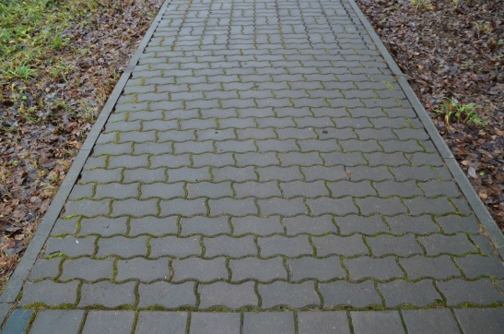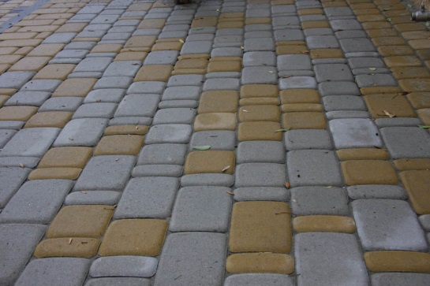
2 | Светильник уличный | 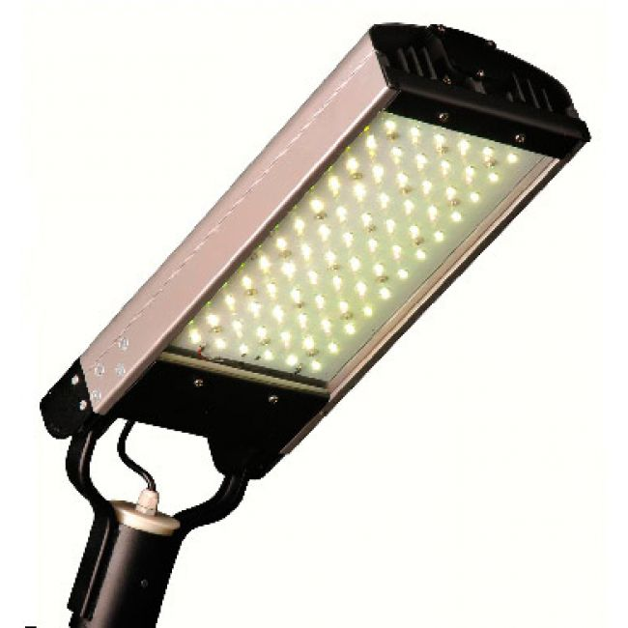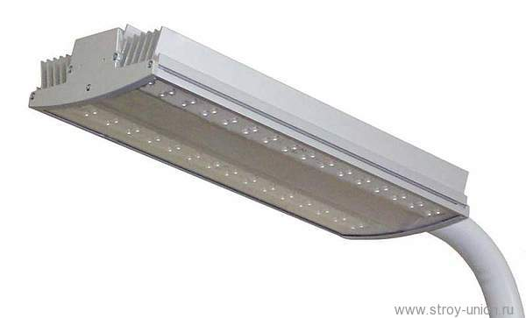
3 | Скамейка | 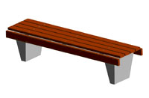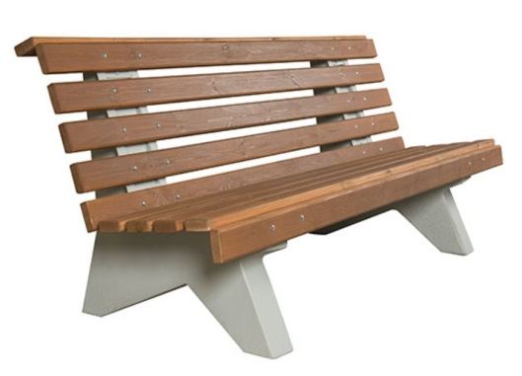  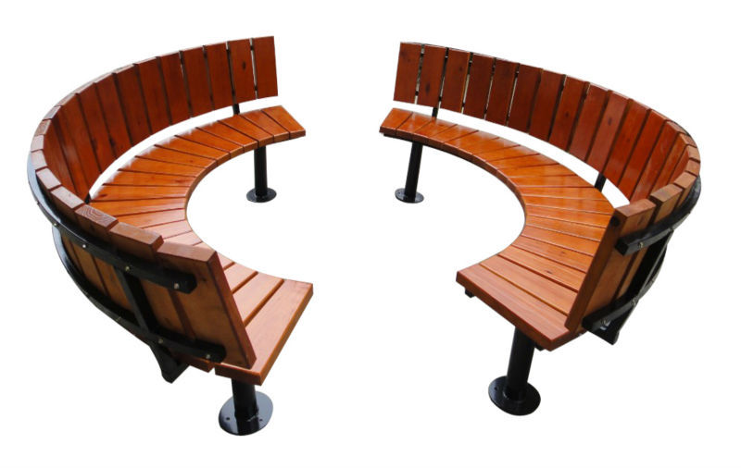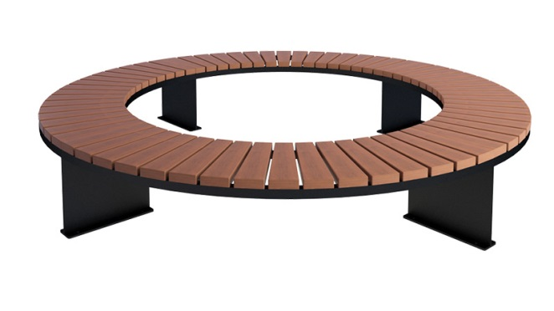
4 | Урна | 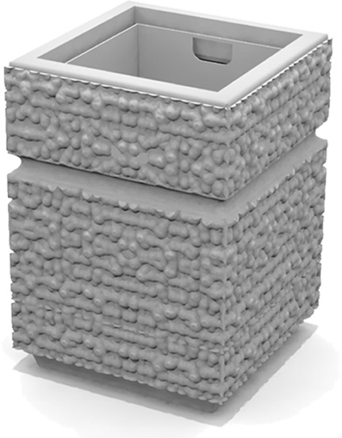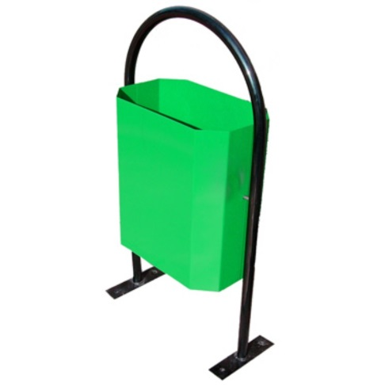  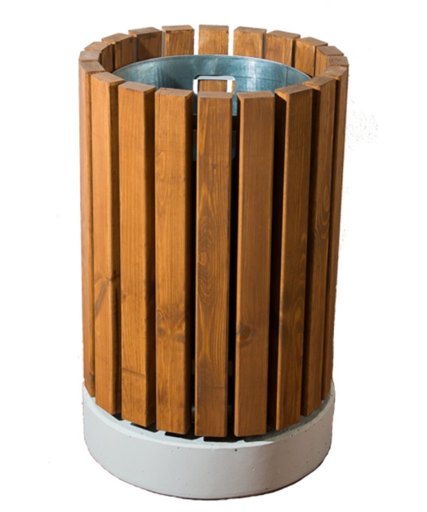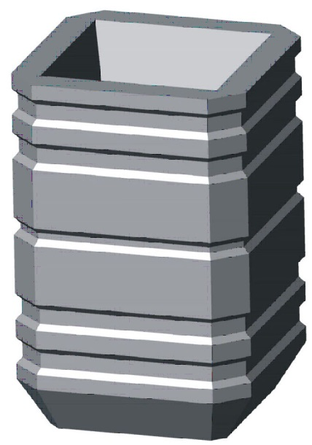

ВИЗУАЛИЗИРОВАННЫЙ ПЕРЕЧЕНЬ
образцов элементов благоустройства, предлагаемых к размещению на дворовой территории многоквартирного дома (группы многоквартирных домов), сформированный исходя из дополнительного перечня работ по благоустройству дворовых территорий Ромашкинского сельского поселения

№ п/п | Наименование элемента благоустройства | Образец
1 | Элементы озеленения | 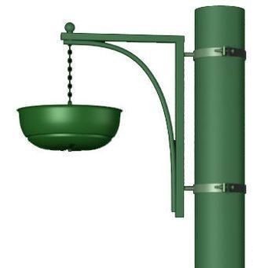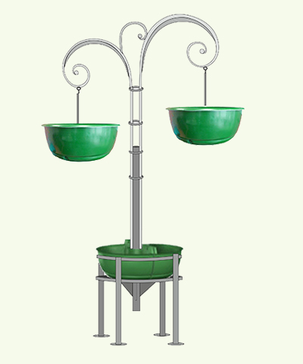  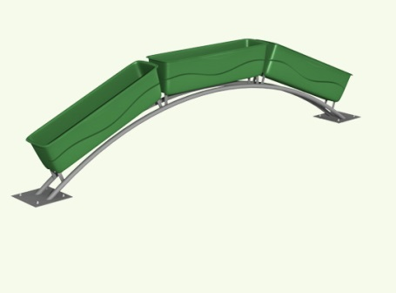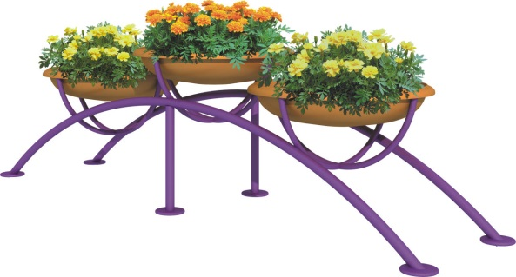
2 | Ограждения | 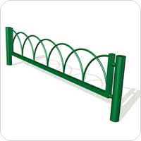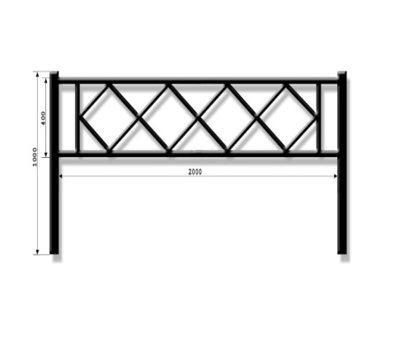  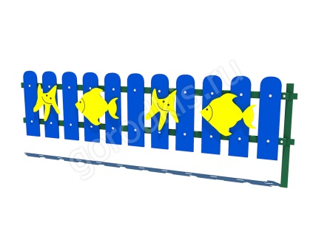
3 | Элементы детских площадок | 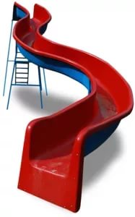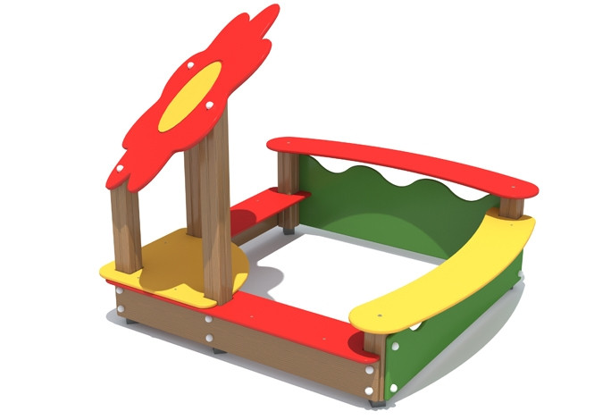  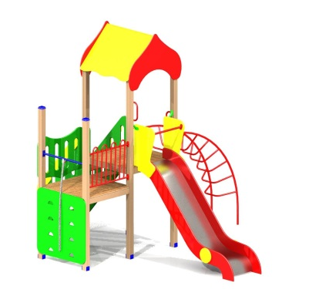  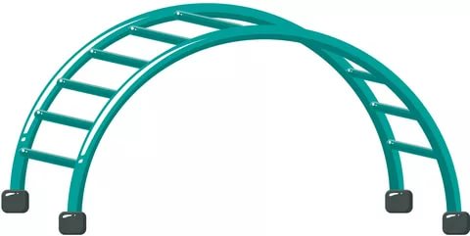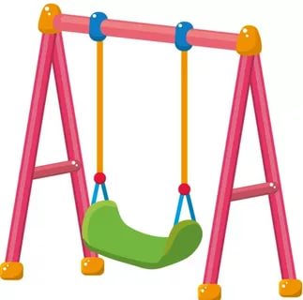
4 | Оборудование спортивных площадок
5 | Малые архитектурные формы и уличная мебель
6 | Автомобильные парковки | 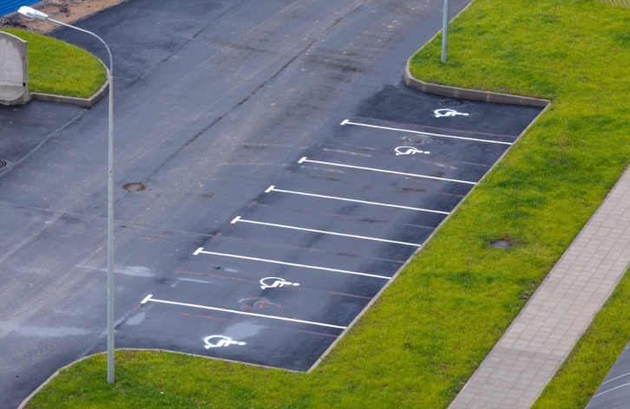
7 | Дренажная система
8 | Оборудование площадок для отдыха | 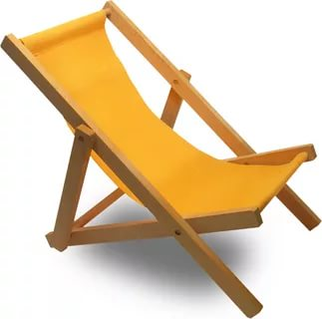
9 | Нанесение знаков для маломобильных групп и устройство пандусов | 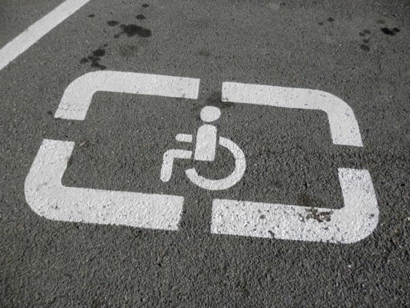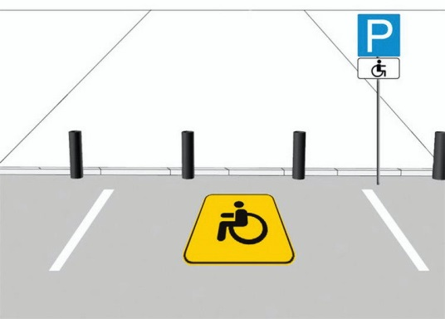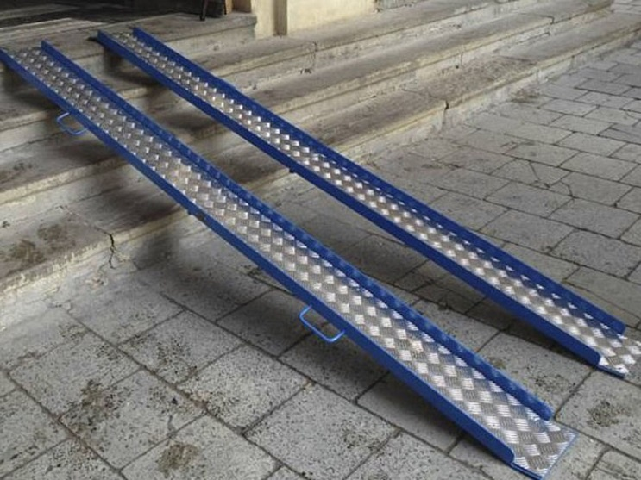

Приложение 4
к муниципальной программе
«Формирование комфортной городской среды
на территории МО Ромашкинское
сельское поселение в 2018-2022 годы»

Расходы на реализацию муниципальной программы*

№  строки | Источники финансирования | Всего  (тыс. рублей) | В том числе
 |  |  | 2018 год | 2019 год | 2020 год | 2021 год | 2022 год
1 | 2 | 3 | 4 | 5 | 6 | 7 | 8
ОБЩИЕ РАСХОДЫ НА РЕАЛИЗАЦИЮ МУНИЦИПАЛЬНОЙ ПРОГРАММЫ
 | Всего: | 9000 | 5000 | 1000 | 1000 | 1000 | 1000
 | в том числе за счет средств:
 | федерального бюджета (плановый объем) | 0 | 0 | 0 | 0 | 0 | 0
 | областного бюджета (плановый объем) | 0 | 4000 | 0 | 0 | 0 | 0
 | местного бюджета (плановый объем) | 5000 | 1000 | 1000 | 1000 | 1000 | 1000
 | Прочих источников (плановый объем) | 0 | 0 | 0 | 0 | 0 | 0
Благоустройство дворовых территорий
 | Всего: | 2500 | 500 | 500 | 500 | 500 | 500
 | в том числе за счет средств:
 | федерального бюджета (плановый объем) | 0 | 0 | 0 | 0 | 0 | 0
 | областного бюджета (плановый объем) | 0 | 0 | 0 | 0 | 0 | 0
 | местного бюджета (плановый объем) | 2500 | 500 | 500 | 500 | 500 | 500
 | Прочих источников (плановый объем) | 0 | 0 | 0 | 0 | 0 | 0
Благоустройство общественных территорий
 | Всего: | 2500 | 500 | 500 | 500 | 500 | 500
 | в том числе за счет средств:
 | федерального бюджета (плановый объем) | 0 | 0 | 0 | 0 | 0 | 0
 | областного бюджета (плановый объем) | 0 | 0 | 0 | 0 | 0 | 0
 | местного бюджета (плановый объем) | 2500 | 500 | 500 | 500 | 500 | 500
 | Прочих источников (плановый объем) | 0 | 0 | 0 | 0 | 0 | 0

*Расходы на реализацию муниципальной программы будут сформированы в соответствии с формированием адресного перечня дворовых территорий и адресного перечня общественных территорий в соответствии с Порядком представления, рассмотрения и оценки предложений заинтересованных лицо включении дворовой территории в муниципальную программу «Формирование комфортной городской среды на территории МО Ромашкинское сельское поселение в 2018-2022 годы»

7. Методика оценки эффективности муниципальной программы
7.1. Настоящая Методика определяет порядок оценки результативности и эффективности реализации муниципальной программы.
7.2. Для расчета эффективности реализации Программы (эффективности расходования бюджетных средств) используются индикаторы и показатели отчета о реализации Программы.
7.3. Под результативностью понимается степень достижения запланированных показателей за счет реализации мероприятий Программы. Результативность измеряется путем сопоставления фактически достигнутых значений показателей с плановыми значениями.
7.4. В качестве критериев оценки результативности реализации Программы и программных мероприятий используется индекс результативности и интегральная оценка результативности.
7.5. Индекс результативности Программы (мероприятия) оценивается по каждому целевому показателю в год t и за расчетный период T:
Пфit
Рit = ------,
Ппit
где:
Рit - результативность достижения i-го показателя, характеризующего ход реализации Программы, в год t;
Пфit - фактическое значение i-го показателя, характеризующего реализацию Программы, в год t;
Ппit - плановое значение i-го показателя, характеризующего реализацию Программы, в год t;
i - номер показателя Программы.
7.6. Интегральная оценка результативности Программы в год t определяется по следующей формуле:
m
SUM Рit
1
Ht = ------- x 100,
m
где:
Ht - интегральная оценка результативности Программы в год t (в процентах);
Рit - индекс результативности по i-му показателю <1> в год t;
m - количество показателей Программы.
<1> Все целевые и объемные показатели Программы являются равнозначными.
7.7. Эффективность реализации Программы определяется как соотношение интегральной оценки результативности Программы и уровня финансирования:
Ht
Эt = ---- x 100,
St
где:
Эt - эффективность Программы в год t;
St - уровень финансирования Программы в год t, определяется как отношение фактического объема финансирования к запланированному объему финансирования в год t;
Ht - интегральная оценка результативности Программы в год t.
7.8. При завершении расчетов показателей формулируются выводы по оценке эффективности реализации Программы с учетом следующих критериев:
значение показателя (Эt) от 90 до 110% - реализация Программы соответствует запланированным результатам при запланированном объеме расходов - запланированная эффективность реализации Программы;
значение показателя (Эt) более 110% - эффективность реализации Программы более высокая по сравнению с запланированной;
значение показателя (Эt) от 50 до 90% - эффективность реализации Программы более низкая по сравнению с запланированной;
значение показателя (Эt) менее 50% - Программа реализуется неэффективно.
7.9. В случае если эффективность реализации Программы более низкая по сравнению с запланированной или Программа реализуется неэффективно по итогам ежегодной оценки, формируется соответствующее заключение о внесении изменений в Программу или о досрочном прекращении реализации Программы.

